菏泽市二〇一八年初中学业水平考试(中考)物理试题
一、选择题
1. 下列数居最接近生活实际的实际
A. 普通中学生步行的速度约为8m/s B. 一名普通初中学生的质量约为1.5t
C. 一支铅笔的长度约为0.8m D. 一个鸡蛋的质量约为45g
【答案】D
【解析】A. 普通中学生步行的速度约为1.1m/s，故A不符合实际；
B. 一名普通初中学生的质量约为50kg，故B不符合实际；
C. 一支铅笔的长度约为18cm，故C不符合实际；
D. 一个鸡蛋的质量约为45g，故D符合实际；
故选D。
点睛：此类型的题目要求对所学的物理量有熟悉的认知，特别是单位大小要认识清楚，要多注意理论联系实际，生活中留心积累。
2. 下列实验中，用来说明声音传播需要介质的是
A. 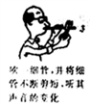 B. 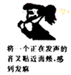 C. 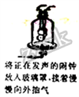 D. 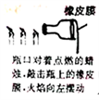
【答案】C
【解析】A、不断将细管剪短时，空气柱的长度发生，研究音调与频率的关系，故A不符合题意；
B、发声的音叉贴近面部，感到发麻，说明发声体在振动，即声音由振动产生，故B不符合题意；
C、将玻璃罩中的空气抽出时，听到的声音越来越小，说明声音传播需要介质，故B符合题意；
D、敲击橡皮膜时，火焰跳动，说明声波能够传递能量，故D不符合题意；
故选C。
点睛：重点是声音的产生、传播特征，加深理解难度不大，但在考试中经常出现，要多练习达到熟练的程度。
3. 下列关于平面镜成像的说法正确的是
A. 平面镜成像是光的折射现象 B. 平面镜所成的像是实像
C. 平面镜所成的像是虚像 D. 人越靠近平面镜，人在平面镜中的像就越大
【答案】C
【解析】A. 平面镜成像是光的镜面反射形成的现象，故A错误；
B. C. 平面镜所成的像是由反射光线的反向延长线相交而形成的，所以平面镜成的像是虚像，故B错误，C正确；
D. 平面镜成等大的虚像，与物距没有关系，所以人靠近平面镜，人在平面镜中的像大小不变，故D错误；
故选C。
点睛：重点是平面镜成像特征的掌握，牢记平面镜成等大的虚像，像与物到镜面的距离相等，像与物的连线与镜面垂直，即像和物关于平面镜对称。
4. 已知凸透镜的焦距为15cm.下列说法正确的是
A. 当物体距凸透镜10cm时，成正立、放大的实像
B. 当物体距凸透镜20cm时，成倒立、放大的实像
C. 当物体距凸透镜35cm时，成倒立、放大的实像
D. 当物体从距凸透镜20cm处远离凸透镜时，在凸透镜另一侧所成的像逐渐变大
【答案】B
【解析】根据凸透镜的成像规律进行分析解答。
A. 当物体距凸透镜10cm时，即物距小于焦距时，成正立、放大的虚像，故A错误；
B. 当物体距凸透镜20cm时，即物距大于一倍焦距，小于二倍焦距时，成倒立、放大的实像，故B正确；
C. 当物体距凸透镜35cm时，即物距大于二倍焦距时，成倒立、缩小的实像，故C错误；
D. 当物体从距凸透镜20cm处远离凸透镜时，即物距大于焦距，且逐渐变大时，像距会变小，像也变小，故D错误；
故选B。
点睛：凸透镜成像规律的实验是常考试的内容，要掌握成像时物距和像距变化的特点，当物距增大时，像距减小，像也会变小，这里的像变小，是与之前比变小，要比较像与物体的大小，要看像距和物距的比较，像距大于物距，像就放大。
5. 下列实例中，属于减小摩擦的是
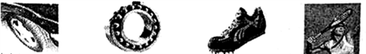
A. 汽在轮胎划有花纹 B. 轴承中装有滚珠 C. 运动鞋底上的鞋钉 D. 用力据紧球拍
【答案】B
【解析】A. 汽在轮胎划有花纹，是利用增大接触面粗糙程度的方法来增大摩擦的，故A不符合题意；
B. 轴承中装有滚珠，是用滚动摩擦来代替滑动摩擦，可以大大减小摩擦力，故B符合题意；
C. 运动鞋底上的鞋钉，是利用增大接触面粗糙程度的方法来增大摩擦的，故C不符合题意；
D. 用力据紧球拍，是利用增大压力的方法来增大摩擦力的，故D不符合题意；
故选B。
点睛：重点是增大和减小摩擦力的方法，牢记影响滑动摩擦力的两个因素，即压力和接触面的粗糙程度，可以通过增大压力或增大接触面的粗糙程度来增大摩擦力，反之减小摩擦力，另外用滚动代替滑动可以大大减小摩擦力。
6. 下例物态变化属于液化的是
A. 雪化成水 B. 湿衣服变干
C. 放在衣柜中的樟脑丸变小了. D. 夏天从冰箱内取出的瓶装饮料,稍停片刻,瓶子外壁常附着一层小水珠
【答案】D
【解析】A. 雪化成水，固态变为液态，是熔化过程；
B. 湿衣服变干，液态变为气态，是汽化过程；
C. 放在衣柜中的樟脑丸变小了，固态变为气态，是升华过程；
D. 夏天从冰箱内取出的瓶装饮料,稍停片刻,瓶子外壁常附着一层小水珠，是因为从冰箱内取出的瓶降低了四周的空气温度，水蒸气遇冷液化变成小水珠附着在瓶壁上形成的，是液化过程；
故D符合题意。
点睛：物质通常存在三种状态，物质由一种状态变为另一种状态的过程，叫物态变化，总共有六种变化过程，像这类的题目，只要记清楚物态变化过程即可正确解题。
7. 天于热学知识.下列说法错误的是
A. 寒冷的冬天，双手互搓会使手的温度升高，这是用做功的方式改变内能
B. 刚煮熟的鸡蛋放在冷水中,鸡蛋的温度降低
C. 汽油机的压缩冲程是把内能转化为机械能
D. 用水作为汽车发动机的冷却剂，是因为水的比热容较大
【答案】C
【解析】A. 对物体做功可以增加物体内能，所以寒冷的冬天，双手互搓会使手的温度升高，这是用做功的方式改变内能，故A正确；
B. 刚煮熟的鸡蛋放在冷水中，鸡蛋的温度高，水的温度低，内能从鸡蛋转移给水，即通过热传递，鸡蛋的内能减小，温度降低，故B正确；
C. 汽油机的压缩冲程是把将机械能转化为内能，故C错误；
D. 用水作为汽车发动机的冷却剂，是因为水的比热容较大，升高相同的温度时吸收的热量更多，故D正确；
故C错误，符合题意。
8. 下列说法错误的是
A足球被踢出后仍继续向前运动，是因为它运动时产生惯性
B.汽车在转弯时减速是为了防止惯性带来的危害
C.闻到花香说明分子在不停地做无规则运动
D.游泳时向后划水，人向前运动，是因为物体间力的作用是相互的
【答案】A
【解析】A足球被踢出后仍继续向前运动，是因为它具有惯性，不能说“产生惯性”，故A错误；
B.惯性是物体保持原来的运动状态不变的性质，汽车在转弯时减速是为了防止惯性带来的危害，即防止车辆侧翻或侧滑，故Ｂ正确；
C.闻到花香是扩散现象，是由分子在不停地做无规则运动而形成的，故C正确；
D.游泳时向后划水，人向前运动，是因为物体间力的作用是相互的，即水会给人向前的力，使人前进，故D正确；
故A错误，符合题意。
点睛：关键是惯性的理解，惯性是物体的基本属性，与物体的运动状态无关，与质量大小有关，且惯性不是力，不能说成：受到惯性作用，而应该描述成：具有惯性。
9. 小明对十字路口的交通信号灯进行观察,画出下列四种电路图，你认为可行的是
A. 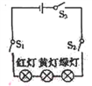 B. 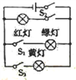 C. 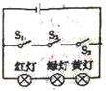 D. 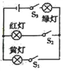
【答案】B
【解析】十字路口的交通信号灯，有红、绿、黄三种颜色，且三种灯依次点亮，说明灯是并联的，分别由开关控制灯的通断。
A图，三灯串联，两个开关都闭合时，一起亮，故A不符合实际；
B图，三灯并联，且干路和支路分别由开关控制，可以单独点亮，故B符合题意；
C图，三灯串联，且三个开关闭合时，电源会被短路，故C不符合实际；
D图，红、黄并联，再与绿灯串联，则绿灯必须点亮，另外两灯才会亮，故D不符合实际；
故选B。
10. 安全用电越来越被人们所重视，下列符合安全用电要求的是
A. 家庭电路中的保险丝可用铜丝代替
B. 多个大功率用电器同时使用一个插座
C. 发现有人触电时，应尽快用手拉开他
D. 更换灯泡时先断开电源
【答案】D
【解析】A. 铜丝在电流过大时不会熔断，所以家庭电路中的保险丝不可用铜丝代替，故A错误；
B. 如果多个大功率用电器同时使用一个插座，则插座的连线会电流过大，根据焦耳定律知，导线发热多，容易烧坏，甚至引起火灾，故B错误；
C. 发现有人触电时，应先切断电源，再进行施救，若尽快用手拉开他，施救者也会触电，故C错误；
D. 更换灯泡时先断开电源，则灯不带电，可以保证安全，故D正确；
故选D。
11. 如图所示的实验装置中，能说明电动机工作原理的是
A. 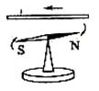 B. 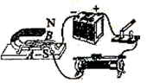 C. 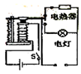 D. 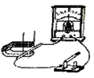
【答案】B
【解析】A图为奥斯特实验，研究电流的磁效应，不符合题意；
B图，当导体通过电流时，受到磁场力的作用，导体会运动，据此发明了电动机，故B符合题意；
C图为电磁继电器，其核心部件是电磁铁，利用了电流的磁效应，不符合题意；
D图，导体切割磁感线运动时，产生感应电流，是电磁感应现象，是发电机的原理，不符合题意；
故B符合题意，选B。
点睛：注意分清楚研究电磁感应和磁场对通电导线作用力的两个实验，两个实验从图看很相似，容易混淆，区分的方法是，有电源的是研究磁场对通电导线作用力的实验，有灵敏电流计的是研究电磁感应的实验。
12. 下列说法正确的是
A. 摩擦起电的实质是电子的转移 B. 磁场中的磁感线是真实存在的
C. 通常情况下大地是绝绿体 D. 电磁铁的磁性强弱与匝数无关
【答案】A
【解析】A. 对外层电子束缚能力不同的两种材料相互摩擦时，不同的材料会失去或者得到电子，即带了电，所以摩擦起电的实质是电子的转移，故A正确；
B. 人们为了形象的描述磁场的特征，引入了磁感线，磁感线并不是真实存在的，故B错误；
C. 通常情况下大地是导体，故C错误；
D. 电磁铁的磁性强弱与电流大小和线圈匝数有关，故D错误；
故选C。
点睛：重点是摩擦起电现象，要理解摩擦起电的实质是电子的转移，两个物体互相摩擦时，因为不同物体的原子核束缚核外电子的本领不同，所以其中必定有一个物体失去一些电子，另一个物体得到一些电子。
二、填空题
13. 2018年5月21日5时28分,中国在西昌卫星发射中心将“鹊桥”号中继星发射升空。“鹊桥”号中继屋的成功发射，解决了月球背面的探测器无法直接与地球进行测控通信和教据传输的问题。月球背面的探测器无法直接与地球进行测控通信和数据传输的原因是________。若“鹊桥”号中继星定位在拉格朗日L2点上，它既在月球背面又相对地球和月球静止，那么它相对太阳是________的(填“静止”或“运动”)。
【答案】 (1). 月球在探测器与地球中间挡住了直线传播的电磁波 (2). 运动
【解析】根据电磁波沿直线传播的特点解释。
因为电磁波与光的直线传播相似，也是沿直线传播的，所以月球背面的探测器无法直接与地球进行测控通信和数据传输，原因是月球在探测器与地球中间挡住了直线传播的电磁波。
若“鹊桥”号中继星定位在拉格朗日L₂点上，它既在月球背面又相对地球和月球静止，但因为地月系统在围绕太阳旋转，相对位置在变化，所以它相对太阳是运动的。
点睛：运动和静止具有相对性，选择不同的参照物来描述同一个物体的运动状态，可能得出不同结论，所以运动和静止都是相对的。
14. 热机给人类文明带来进步。也给生态环境造成污染。热机对环境造成的污染主要有:热污染、空气污染和_______污染。
【答案】噪声
【解析】热机的大量使用给生态环境造成污染。
热机对环境造成的污染主要表现有：
燃料燃烧过程中，大量的热能直接排放到了空气中，造成了热污染；
燃烧产生的大量废气，造成了严重的空气污染，如酸雨，气候变暖等；
热机是噪声的主要来源之一，造成噪声污染。
15. 使用同一个滑轮组提升物体，提升的物体质量越大，滑轮组的机械效率______(填“越高”“越低”或“不变”)
【答案】越大
【解析】使用同一个滑轮组提升物体时，效率为：
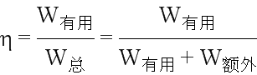，
可知，同一个滑轮组提升物体时，对动滑轮做的额外功是不变的，当提升的物体质量越大时，有用功越大，所以效率会提高。
点睛：涉及机械效率的问题时，关键是要清楚总功、有用功、额外功都在哪，特别要清楚额外功是对谁做的功，使用滑轮或滑轮组时，额外功为提高滑轮做的功、克服摩擦及绳子重做的功。
16. 太阳能、水能、天然气、地热能、风能、潮汐能中，属于不可再生能源的是___________，太阳能热水器内装有100kg水，水温从20℃升高到70℃[c_{水}=4.2×10³J/kg·℃)]所吸收的热量是_________J。
【答案】 (1). 天然气 (2). 2.1×10⁷
【解析】太阳能、水能、天然气、地热能、风能、潮汐能中，属于不可再生能源的是天然气，天然气属于化石类能源，不可在短期内再生；
太阳能热水器内装有100kg水，水温从20℃升高到70℃，所吸收的热量为：
。
点睛：不可再生能源在自然界中经过亿万年形成，短期内无法恢复，称之为非再生能源。非再生能源包括：煤、原油、天然气、油页岩、核能等，它们是不能再生的，用掉一点，便少一点。
17. 2018年5月13日早晨7时，中国首艘国产航母驶离码头进行海试，若该航母排开海水的体积为7×10⁴m³(ρ_{海水}=1.03×10³kg/m³，g=10N/kg),它所受的浮力是__________N.
【答案】7.2×10⁸
【解析】根据阿基米德原理求解。
即浮力等于排开液体的重，利用公式：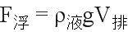求浮力为：
。
点睛：重点是根据阿基米德求浮力公式的应用，是求浮力的最基本方法，要多练习达到熟练的程度。
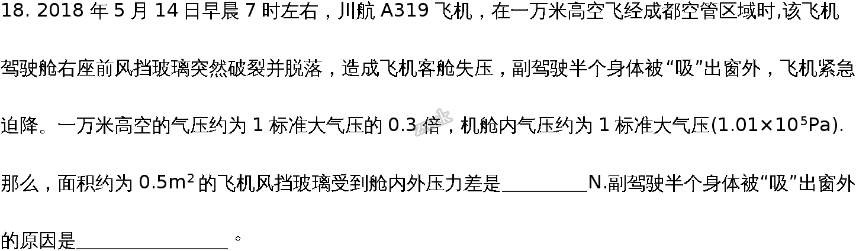学&科&网...学&科&网...学&科&网...学&科&网...学&科&网...学&科&网...学&科&网...学&科&网...
【答案】 (1). 3.535×10⁴ (2). 副驾驶受到由舱内向舱外较大的压力差或舱外空气流速大压强小，舱内空气流速慢且压强大
【解析】根据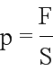求面积约为0.5m²的飞机风挡玻璃受到舱内外压力差为：
；
副驾驶半个身体被“吸”出窗外的原因有二：
一是通过上面的求解知，窗内外存在巨大的大气压强差，在此压强差的作用下，机舱内的物体会受到向外的压力；
二是机窗外面相对的空气流速很快，而机舱内空气流速慢，因为流体流速越大，压强越小，舱内空气流速慢，压强小，所以进一步增大了压强差，将副驾驶半个身体被“吸”出窗外。
三、作图与实验探究
19. 如图所示，杠杆OA在动力F₁作用下处于静止状态，请你画出阻力F₂及阻力臂L₂.
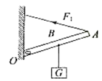
【答案】见解析所示
【解析】如图，阻力为由于物体的重而产生的拉力，所以从B点竖直向下画出F₂；
力臂为支点到力的作用线的距离，所以从O点向F₂作垂线，垂线段即为力臂L₂，如图：
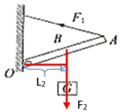
点睛：重点是杠杆上的力和力臂的画法，注意阻力F₂，千万不要画成物体的重力，阻力和重力是两码事，阻力是物体对杠杆的拉力，所以方向和大小与物体重力相同，但作用点不同。
20. 如图所示电压表的示数是_____V.
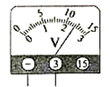
【答案】2.4
【解析】如图所示电压表使用的小量程。
分度值为0.1A；指针位于第二大格右侧的第四小格，所以电压表的示数为2.4V。
点睛：注意电压表读数时看清楚使用的量程，弄清楚分度值为，再读数，不要小看了读数，在考试中是经常出现的。
21. 小丽用天平和量筒等器材测量小石块的密度.如图所示，石块的质量是_______g，石块的体积是______cm³，石块的密度是____________g/cm³.
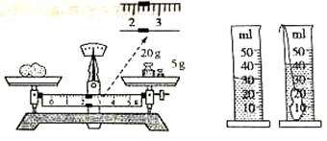
【答案】 (1). 27.2 (2). 10 (3). 2.72
【解析】天平测量质量时，读数为砝码质量加上游码指示的质量之和。
如图石块的质量是：
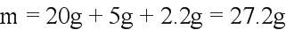；
量筒中水的体积为30ml，石块浸没后总体积为40ml，所以石块的体积为：
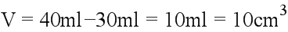；
石块的密度是：
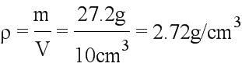。
点睛：重点是测量固体密度的实验，注意实验中的细节问题，如调节天平的平衡、质量的读数，特别是游码读数应以左侧为准、量筒中液面的读数方法等，都是常考到的内容，注意多练习，多总结。
22. 如图所示带正电荷的两个轻小物体靠近时相互排斥，说明同种电荷之间有斥力的作用。如果你是物理学家你由此现象能提出什么样的问题继续探究?
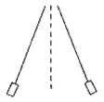
【答案】斥力的大小是否与带电荷的多少有关？
【解析】注意提出可探究的问题时，问题应切合现象的实际，具有可探究性，即提到的变量应尽量清楚，以便进行设计实验探究，忌问题宽泛，变量不明。
根据题意，提出可探究的问题：
斥力的大小是否与带电荷的多少有关？
斥力的大小是否与连线的长度有关？
斥力的大小是否与两物体张开的角度有关等。
点睛：可探究的科学问题，一是要区别于一般问题，二是看问题中结果和影响结果的因素必须表达清楚，即必须包括自变量和因变量。
23. 如图所示用电流表(0—0.6A，0--3A)、电压表0---3V，0--15V).定值电阻(5Ω、10Ω、15Ω、20Ω、30Ω各一个)、滑动变阻器(0--50Ω)、电源（6V)、开关和导线若干，探究电流与电阻的关系.
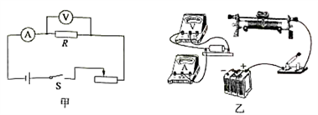
(1)请你根据甲图所示的电路国，将乙图中的电路连接完整________。
(2)滑动变阻器在电路中的作用是____________________________。
(3)小强做此实验时，在电流表使用无误的情况下，收集测量数据，记录表格如下：
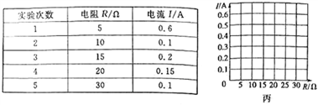
小强的五次实验操作中有一次是错误的，请你对小强记录的数据进行分析。你发现第____次测量的数据是错误的，错误的原因是________________________________。
(4)请你根据表中正确的数据，在丙图中绘制出电流随电阻变化的图象__________。
【答案】 (1). 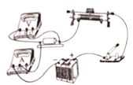 (2). 调整定值电阻两端的电压，使其保持不变 (3). 2 (4). 没有保持定值电阻两端的电压不变 (5). 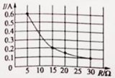
【解析】(1)如丙图，根据滑动变阻器“一上一下”的连接方式，连接滑动变阻器下面的一个接线柱到定值电阻的右端，再连接电源的负极到电流表的负接线柱即可，如图：
；
(2)研究电流与电阻的关系实验时，滑动变阻器在电路中的作用是保证定值电阻两端的电压不变，另外还有一个通用的作用，即保护电路。
(3)我们知道电流与电阻是成反比的，即电流与电阻的乘积不变，即电压不变，对小强记录的数据进行分析可知，第1、3、4、5次实验，电流与电阻的乘积都为3V，即实验时电阻两端的电压为3V，，而第2次实验，电流与电阻的乘积为1V，所以第2次测量的数据是错误的；
从题中条件知，滑动变阻器最大阻值50Ω，定值电阻为10Ω，电源电压为6V，在此条件下电流为：
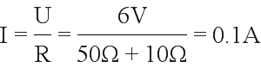，
可见是因为闭合开关后，没有调整滑动变阻器的滑片使电阻两端的电压保持不变，就直接读数了。
(4)第2次实验正确的数据应为：
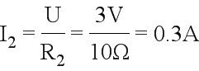；
根据表中正确的数据，在丙图中描点连线绘制出电流随电阻变化的图象：
24. 用干电池组作为电源的电路计算题中，常有“电源电压保持不变”这句话，小丽对此产生质疑。她想探究电路中电阻值改变时，电源电压是否真的不变。请你替她设计一个探究方案，简要说明探究方法。
【答案】见解析所示
【解析】要研究电路中电阻值改变时，电源电压是否真的不变，可选择滑动变阻器使电路中电阻变化，电源两端并联电压表，通过电压表的示数判断电源电压是否改变。
实验步骤；
设计电路图：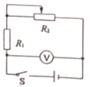
①按图连接电路；
②将滑片调至最左端，闭合开关；
③多次调整滑动变阻器的滑片，改变电路中的电阻和电流，记录每次电压表的示数；
分析结论：通过比较每次电压表的示数，得出结论，即如果电压表示数没有变化，说明“电源电压保持不变”；如果电压表示数有变化，说明电源电压保持不变的方法是不够准确的。
25. 小强根据液体压强公式p=ρgh得出如下结论，在任何情况下。P都与h成正比，请你设计实验说明小强的结论是错误的。
【答案】见解析所示
【解析】根据流体的压强公式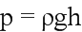可知，压强与深度和液体的密度都有关系，故小强的说法是错误的，利用微小压强计设计如下实验验证：
①将微小压强计的探头浸没在装有浓盐水的A容器中，深度为h₁，记录压强计的液面高度差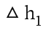；
②再将压强计的探头浸没在装有水的容器B中，深度也为h₁，记录压强计的液面高度差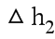；
分析结论：分析两次压强计的液面高度差不相等，即不等于，实验说明液体中的压强与深度不成正比，所以小强的结论是错误的。
四、计算与应用
26. 小东积极投入到“绿色环保、低碳出行”的新潮流中，他尽量减少驾驶机动车辆外出，坚持骑自行车上下班。小东和自行车的总质量是80kg。当小东以5m/s的速度在平直的公路上骑行时，自行车着地面积为0.01m²，所受阻力是其总重的0.02倍(g=10N/kg).求:
(1)正常行驶的自行车对路面的压强;
(2)自行车行驶1000米动力所做的功;
(3)自行车行驶的功率。
【答案】见解析所示
【解析】（1）小东和自行车的总质量是80kg，在水平地面上时压力等于重力，所以对地面的压力为：
自行车着地面积为0.01m²，对地面的压强为：
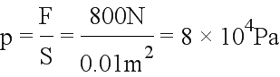；
（2）匀速骑行时，动力与阻力是平衡力，所以动力为：
，
行驶1000米动力所做的功为：
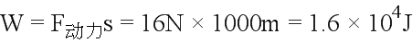；
（3）根据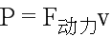计算骑自行车的功率为：
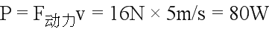。
27. 市场上有一种暖手鼠标垫，技术参数如图所示.鼠标垫内有两个10Ω的发热电阻,通过控制两个发热电阻的接连方式就能实现多档位的调节功能。请解答下列问题:
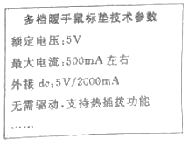
(1)鼠标垫内两个电阻串联时总电阻是客少?
(2)在额定电压下，鼠标垫内两个电阻并联时电路中的电流是多少?
(3)在额定电压下、鼠标垫工作8小时，最多消耗多少电能?
【答案】见解析所示
【解析】(1)电阻串联时，等效电阻为各个电阻之和，所以鼠标垫内两个电阻串联时总电阻是：
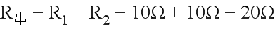；
(2)在额定电压下，鼠标垫内两个电阻并联时通过一个电阻的电流为：
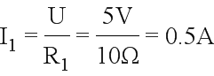，
并联时干路电流等于各支路电流之和，两电阻相等，两支路的电流也相等，所以总电流为：
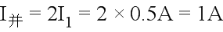；
(3)当两电阻并联时，电流大，相等时间内消耗的电能多，所以在额定电压下、鼠标垫工作8小时，最多消耗的电能为：
。
28. 在不用电池的情况下，要使早冰鞋轮子转动时，轮子里的LED灯发光，请你利用学过的物理知识，设计一个可行性方案.并说明其发光原理，
【答案】见解析所示
【解析】根据题意，不用电池的情况下，要使早冰鞋轮子转动时，轮子里的LED灯发光，即要有电流产生，联系我们学过的知识，电磁感应现象中能产生电流，据此设计方案。
根据电磁感应现象产生感应电流的条件：闭合回路的一部分导体在磁场中做切割磁感线运动。那么设计方案应使磁铁和线圈一个固定，一个随轮子转动。
所以方案为：在轮子中安装多个线圈，并与LED灯连接；在轮子上方的鞋底内安装磁铁，这样当早冰鞋轮子转动时，线圈切割磁感线运动，产生电流，LED灯发光。
点睛：注意电磁感应现象应用时，线圈要切割磁感线运动，无论是线圈转动，还是磁铁转动都是可以的，即两者只要相对运动，线圈能切割磁感线就能产生电流。

